**Propozycje zabaw i ćwiczeń dla dzieci 3,4,5 – letnich**

Kochani witamy Was w nowym tygodniu. Mamy nadzieję, że wypoczęliście i jesteście gotowi na nowe wyzwania. Wczoraj obchodziliśmy Niedzielę Palmową, podczas której święcimy palmy. Rozpoczynamy tzw. Wielki Tydzień, w którym obchodzimy Wigilię Paschalną na pamiątkę Zmartwychwstania Pana Jezusa. W związku z tym warto poznać kilka ważnych tradycji i zwyczajów wielkanocnych. Święta Wielkanocne dają nam dużo radości i wesela.

1. **Na początek poczytajcie z rodzicami wierszyk – rymowankę „Pisanki” Anny Bayer**

Leżą jajka na stoliku

Kogut pieje kuku ryku,

Kuku ryku, moje jaja,

Mazać jajek nie pozwalam.

Z takich jaj mazanych w ciapki

Mogą się wykluwać kaczki,

Wróble, gęsi i łabędzie,

Lecz kurczaków z nich nie będzie.

Kogut wścieka się i złości

Już pazury swoje ostrzy

Dziób otwiera bardzo groźnie,

Chyba zaraz kogoś dziobnie.

Hej, kogucie nastroszony!

To nie jajka Twojej żony,

Twoje smacznie śpią w kurniku,

To pisanki, mój złośniku.

**Po wysłuchaniu wiersza narysujcie do niego piękny rysunek.**

1. **Posłuchajcie kochani także piosenki o Wielkanocy pt.”Pisanki, kraszanki, skarby wielkanocne”. Spróbujcie się jej nauczyć, na pewno Wam się spodoba☺  
    PONIŻEJ LINK DO PIOSENKI**

Koszyczek z wikliny pełen jest pisanek,  
A przy nich kurczaczek i z cukru baranek.  
Przy baranku babka, sól, chleb i wędzonka,  
Oto wielkanocna świąteczna święconka.

*Ref. Pisanki, kraszanki, skarby wielkanocne,  
Pięknie ozdobione, ale niezbyt mocne.  
Pisanki, kraszanki, całe w ornamentach,  
Uświetniły nasze wielkanocne święta.*

Kłócił się z kurczakiem cukrowy baranek,  
Która najpiękniejsza ze wszystkich pisanek?  
Czy ta malowana, czy ta wyklejana,  
Czy zdobiona woskiem i pofarbowana

3) Baranek kurczaczkiem długo się spierali,  
aż goście świąteczni do drzwi zapukali   
Wielkanocni goście czasu nie tracili   
potłukli pisanki jajkiem się dzielili.

[**https://www.youtube.com/watch?v=qKY9oeELKn4**](https://www.youtube.com/watch?v=qKY9oeELKn4)

**A teraz otwórzmy sobie nasze książki już wiosenne:**

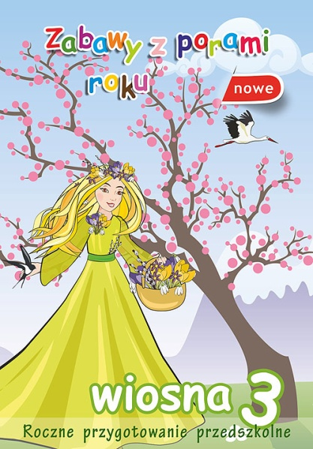 **Karta pracy na stronie 18**

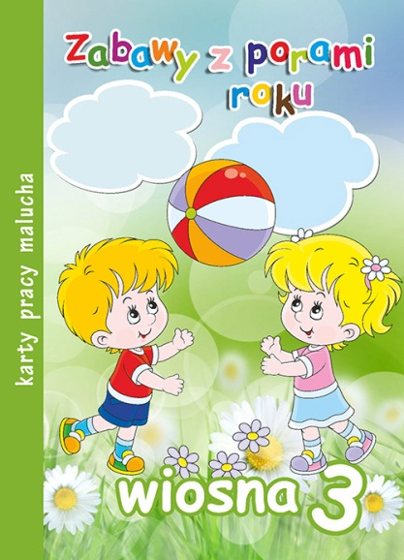**Karta pracy na stronie 11**

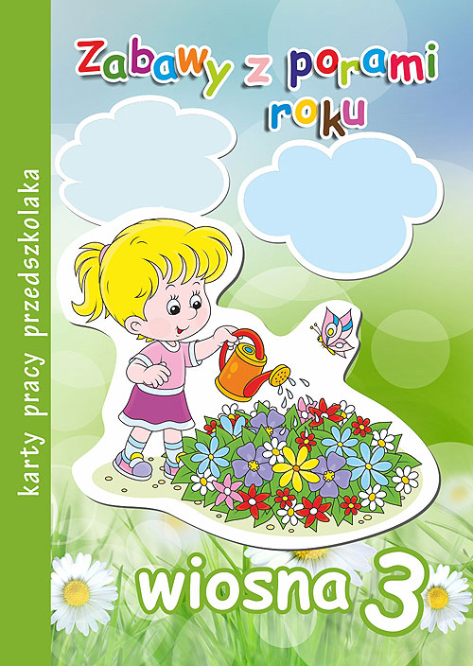**Karta pracy na stronie 10 (z pisanką)**

**A teraz specjalne zadanie dla Was – zakładamy hodowlę. Będziecie kochani obserwować wzrost rośliny przez cały tydzień Poprosimy Was o zasianie owsa lub rzeżuchy, w którym postawicie kochani baranka lub kurkę wielkanocną.**

**A na koniec propozycja pracy plastycznej.**

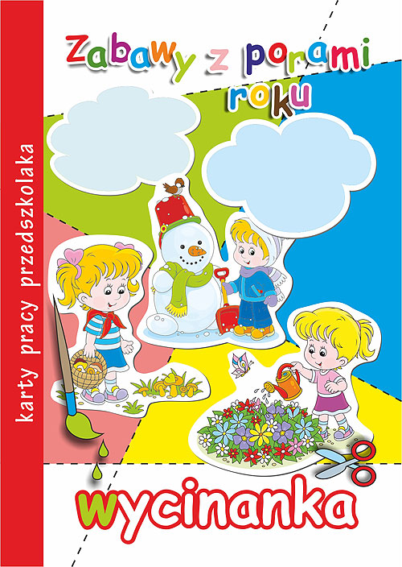**Karta pracy na stronie 12**

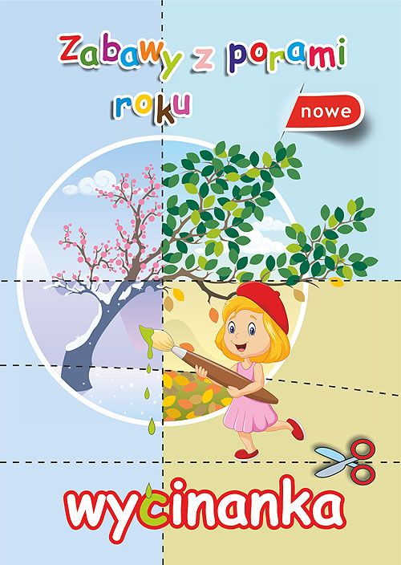**Karta pracy na stronie 23**